Министерство образования Республики Беларусь
УО «Полоцкий государственный университет»
Кафедра ИТ

КУРСОВАЯ РАБОТА
По курсу: | «Основы алгоритмизации и программирования»
на тему: | «Разработка программ при помощи языка Paskal»

Выполнил | Иванов И.С.  06 ИТ-2
Проверил | acc. кафедры ИТ  Губанов А.С.

Новополоцк
2007 г.

Индивидуальное задание

4. Пароль
Задание предусматривает:
- разработку модуля определений Пароль;
- разработку тестирующей программы, с помощью которой проверяется правильность работы модуля Пароль;
- создание файла parol.dat, который в закодированном виде хранит текущий пароль.
Модуль определений Пароль представляет собой упрощенную версию парольной защиты. Модуль содержит следующие функции и процедуры:
ВзятьПароль процедура вызывается при нажатии «горячей» клавиши (задается разработчиком программы), когда он хочет изменить пароль. Процедура может быть вызвана из основной программы только в том случае, если при входе в основную программу был указан правильный старый пароль. Процедура запрашивает у пользователя новый пароль. Пользователь вводит его с клавиатуры, завершая ввод нажатием ENTER. Нажатие любой клавиши при вводе индицируется на экране символом '*', сам же вводимый пароль на экране не отображается, чтобы нарушитель не мог подсмотреть его при вводе из-за спины. После ввода нового процедура просит пользователя повторить ввод нового пароля и сравнивается с первым вводом. Если оба ввода совпадают, введенный пароль кодируется с помощью таблицы соответствия, которая каждому символу алфавита ставит в однозначное соответствие другой символ алфавита, и запоминается в файле parol.dat. Новый пароль будет использоваться при очередном запуске программы.
ПравильныйПользователь - Функция просит пользователя ввести пароль. Пользователь вводит его с клавиатуры, завершая ввод нажатием ENTER. Нажатие любой клавиши при вводе индицируется на экране символом '*'. Введенный пароль кодируется с помощью таблицы соответствия, использованной при задании пароля, и сравнивается с содержимым файла parol.dat. Функция возвращает true, если при вводе был указан правильный пароль, иначе возвращается false.
Программа ПроверкаДоступа предназначена для проверки модуля пароль. При запуске этой программы вызывается функция ПравильныйПользователь и проверяется введенный пользователем пароль. Если он не совпадает с правильным паролем, то выдается сообщение «неправильный пользователь» и выполнение программы завершается. если пароль введен правильно, программа зацикливается на выводе на экран разноцветных окружностей со случайными радиусом и центром.
В каждом цикле вывода очередной окружности на экран анализируется нажатие «горячей» клавиши процедуры ВзятьПароль или клавиши завершения тестирующей программы.
ВХОД тестирующая программа предусматривает лишь ввод пароля, и подсказывает, из скольких символов он состоит. Строчные и заглавные буквы не различаются. При вводе пароля значащими символами считаются лишь буквы латинского алфавита, нажатие других клавиш игнорируется.
ОШИБКИ нажатие неверной «горячей» клавиши в цикле вывода окружностей сопровождается звуковым сигналом и очисткой экрана без завершения цикла вывода. Нажатие при вводе пароля клавиши, не являющейся буквой латинского алфавита, блокирует вывод на экран символа фиксации нажатия ‘*’.

Содержание:

Введение………………………………………………………………………………4
1. Анализ задания и постановка задач………………………………………………5
2. Проектирование программы………………………………………………………7
3. Реализация программы…………………………………………………………...11
4. Методика и результаты тестирования…………………………………………..20
5. Заключение………………………………………………………………………..24
Список литературы………………………………………………………………….25
Приложение А Блок-схемы основных алгоритмов……………………………….26
Введение

Паскаль – один из самых популярных языков программирования. Он прост в использовании и вместе с тем имеет широкие возможности. Паскаль является отправной точкой в изучении программирования.
Задание предусматривает разработку программы, представляющую собой упрощенную версию парольной защиты. Парольная защита – самая популярная система защиты данных от несанкционированного доступа.
Практически все компании используют так или иначе эту защиту, по той простой причине что она и легка в реализации, и в то же время действенна.
К примеру, чтобы установить лицензионный MS-OFFICE, вы должны ввести серийный номер продукта. А это есть не что иное, как пароль. Или же, чтобы запустить WINDOWS вы тоже должны ввести пароль.
Но, к сожалению, пароль нужно часто менять, т. к. у него низкая криптостойкость. Причем, чем больше длина пароля, тем труднее его взломать.
В данном курсовом проекте приведен полный механизм разработки и реализации парольной защиты.

1. Анализ задания и постановка задач

Задание предусматривает:
1) разработку модуля определений Пароль;
2) разработку тестирующей программы, с помощью которой проверяется правильность работы модуля Пароль;
3) создание файла parol.dat, который в закодированном виде хранит текущий пароль.
Модуль определений Пароль представляет собой упрощенную версию парольной защиты. Модуль содержит следующие функции и процедуры:
ВзятьПароль - процедура вызывается при нажатии «горячей» клавиши (задается разработчиком программы), когда хочет изменить пароль. Процедура может быть вызвана из основной программы только в том случае, если при входе в основную программу был указан правильный старый пароль. Процедура запрашивает у пользователя новый пароль. Пользователь вводит его с клавиатуры, завершая ввод нажатием ENTER. Нажатие любой клавиши при вводе индицируется на экране символом '*', сам же вводимый пароль на экране не отображается, чтобы нарушитель не мог подсмотреть его при вводе из-за спины. После ввода нового процедура просит пользователя повторить ввод нового пароля и сравнивается с первым вводом. Если оба ввода совпадают, введенный пароль кодируется с помощью таблицы соответствия, которая каждому символу алфавита ставит в однозначное соответствие другой символ алфавита, и запоминается в файле parol.dat. Новый пароль будет использоваться при очередном запуске программы.
ПравильныйПользователь - Функция просит пользователя ввести пароль. Пользователь вводит его с клавиатуры, завершая ввод нажатием ENTER. Нажатие любой клавиши при вводе индицируется на экране символом '*'. Введенный пароль кодируется с помощью таблицы соответствия, использованной при задании пароля, и сравнивается с содержимым файла parol.dat. Функция возвращает true, если при вводе был указан правильный пароль, иначе возвращается false.
Программа ПроверкаДоступа предназнчена для проверки модуля пароль. При запуске этой программы вызывается функция ПравильныйПользователь и проверяется введенный пользователем пароль. Если он не совпадает с правильным паролем, то выдается сообщение «неправильный пользователь» и выполнение программы завершается. если пароль введен правильно, программа зацикливается на выводе на экран разнцветных окружностей со случайными радиусом и центром.
В каждом цикле вывода очередной окружности на экран анализируется нажатие «горячей» клавиши процедуры ВзятьПароль или клавиши завершения тестирующей программы.
ВХОД тестирующая программа предусматривает лишь ввод пароля, и подсказывает из скольки символов он состоит. Строчные и заглавные буквы не различаются. При вводе пароля значащими символами считаются лишь буквы латинского алфавита, нажатие других клавиш игнорируется.
ОШИБКИ нажатие неверной «горячей» клавиши в цикле вывода окружностей сопровождается звуковым сигналом и очисткой экрана без завершения цикла вывода. Нажатие при вводе пароля клавиши, не являющейся буквой латинского алфавита, блокирует вывод на экран символа фиксации нажатия ‘*’.
Исходя из условия своего задания, были поставлены следующие задачи:
- Чтобы пользователю было удобно и приятно работать с моей программой, нужно разработать целый ряд функций и процедур ввода/вывода текста графическом режиме ДОС;
- Разработать функцию ввода пароля, используя процедуры ввода/вывода в графическом режиме ДОС;
- Разработать и реализовать алгоритм проверки введенного пароля с правильным;
- Разработать процедуру изменения пользователем пароля, используя процедуры ввода/вывода в графическом режиме ДОС;
- Написать программу позволяющую протестировать разработанные выше процедуры и функции.
- Разработать алгоритм вывода окружностей на экран.
Исходя из условия задания, функции ввода и изменения пароля я решил занести в отдельный модуль (parol.pas). Для удобства в использовании функции и процедуры ввода/вывода текста графическом режиме ДОС также целесообразно разработать в отдельном модуле (ivoknos.pas).
Функции модуля ivoknos.pas должны выполнять следующее:
- Выводить окно, отдалено напоминающее окна ОС windows;
- Удобный ввод строки текста с последующим выводом на экран символа «*». Эта функция также должна позволять вводить строку в окне, похожим на окно ОС windows.
При шифровке пароля выбран метод Цезаря, т.к. это один из самых простых и эффективных методов.
Это все необходимое для решения моего задания.
Проектировать, реализовывать алгоритм решения лучше всего в среде Borland Paskal.
Теперь перейдем непосредственно к разработке алгоритма.
2. Проектирование программы

Основной алгоритм работы программы выглядит так (приложение А, рис. 1):
1) Инициализировать графический режим, используя функции Borland Paskal;
- Спросить пароль у пользователя, используя описанную ниже функцию ПравильныйПользователь;
- Проверить введенный пароль, если он верен, то перейти к пункту 4, в противном случае – вывести сообщение об ошибке и перейти к механизму завершения работы программы (пункт 7);
- Вырисовывать окружности со случайным радиусом и центром, ожидая нажатие клавиши. Центр и радиус окружности лежит в пределах четверти экрана, далее я выполняю симметрию относительно центра экрана;
- Анализировать код нажатой и выполнить соответствующий алгоритм (изменить пароль, вывести информацию о программе, завершить выполнение программы). Если нажали клавишу пробел, то запустить процедуру ВзятьПароль. Если нажали клавишу ‘I’, то вывести информацию об производителе, Если нажали клавишу Esc, то запустить механизм завершения программы (перейти к пункту 7);
- В случае если пользователь нажал не ту клавишу, то сгенерировать звуковой сигнал, очистить экран и перейти к пункту 4;
- Отключить графический режим ДОС;
- Закрыть программу.
Как описано выше, функция запроса пароля и процедура изменения пароля должны быть реализованы в отдельном модуле (Parol.pas) . Вот алгоритм работы функции ПравильныйПользователь (приложение А, рис. 2):
- Опросить клавиатуру, используя функцию ввода текста в графическом режиме ДОС (input);
- Считать из файла parol.dat верный пароль
- Зашифровать полученную в первом пункте строку;
- Сравнить шифр с верным паролем;
- Возвратить значение true, если пароль верен, и false – в противном случае.
Шифрование производится методом подстановки Цезаря (ключ 5), где шифротекст вычисляется путем увеличения введенного кода на 5 байт.
Пункты 3,4 для увеличения скорости программы решено выполнять в одном цикле.
Теперь процедура изменения пароля (ВзятьПароль, приложение А, рис.3):
- Опросить клавиатуру, используя описанную ниже функцию ввода текста в графическом режиме ДОС;
- Повторить ввод строки, используя туже функцию;
- Посимвольно сравнить введенные строки;
- Если они равны, то записать в файл parol.dat введенную строку, зашифровывая ее методом подстановки Цезаря;
- В противном случае вывести сообщение об ошибке;
Теперь опишем вспомогательный модуль ivoknos.pas.
В нем содержатся следующие функции:
Input – ввод строки из 15 символов. Выводит на экран символ ‘*’ при нажатии клавиш латинского алфавита. Завершает ввод при нажатии клавиши enter или esc.
Функция input работает следующим образом:
  - Выводит окно, напоминающее окно ввода в операционной системе Windows, и ожидает нажатие клавиши, выводя курсор;
  - Как только пользователь нажал клавишу, функция анализирует ее код;
  - Если это код буквы латинского алфавита, то функция выводит символ ‘*’ и смещая курсор на одну позицию вправо, переходит к пункту 2;
  - Если нажали клавишу BackSpace, то стирает последний символ и смещает курсор влево на одну позицию, переходит к пункту 2;
  - Если нажали Esc, то завершаем ввод, возвращая 0;
  - Если нажали Enter, то завершаем ввод, возвращая при этом количество введенных символов;
Функция работает до тех пор, пока не введено 15 символов или пока не нажали Esc.
Цвет строки заголовка окна, строки подсказки, а также вводимых пользователем символов – белый. Форма курсора, как и в большинстве программ, работающих в операционной системе ДОС, является символ подчеркивания (‘_’), мерцающий с задержкой в 100 мкс.
Message – вывод строки символов на экран.
Вывод строки осуществляется посимвольно. В общей сложности функция выведет 60 символов (по 16 в каждой строке).
Алгоритм работы функции Message:
- Выводит окно, напоминающее окно вывода в ОС Windows;
- Вывести текст;
- Ждать нажатия клавиш Esc или Enter.
Цвет выводимых символов – черный на белом фоне, что соответствует общепринятым стандартам.
Это две основные функции ввода/вывода в графическом режиме ДОС.
Функции поддерживает анимацию (рисует прямоугольник красного цвета, заполняя область экрана, предназначенную для вывода окна) со звуковым сопровождением. Это позволяет пользователю сконцентрировать внимание на выведенном окне.
Т.к. обе функции выводят одни и те же операции для вывода окон одинаковых стилей (отдалено напоминающих стиль окон ОС Windows), то было решено записать эти операции в отдельную процедуру DrawOkno.
Алгоритм ее работы таков:
- Начертить прямоугольники красного и один белого цвета;
- Вывести одно из четырех изображений (см. таблицу 1), загруженных из созданных файлов на жестком диске;
- Вывести на верхнем красном прямоугольнике заголовок окна;
- Вывести строку подсказки (“press enter to continue”) на нижнем красном прямоугольнике;
Процедура DrawOkno выводит четыре типа окна, представленных в таблице 1.
Таблица 1 Типы окон ввода/вывода в графическом режиме ДОС
код Типа | Заголовок | Изображение | Пояснение
1 | hello |  | Приветствие
2 | Error |  | Ошибка
3 | Good Run |  | Успешный Запуск
4 | Information |  | Информация

Это окно будет названо IV-окно. На рисунке 1 показан ее вид.
Ширина окна – 200 пикселей, высота – 60. Окно выводится в центре экрана.
Размер изображения 32x32 пикселей.

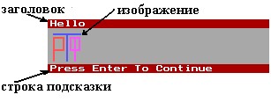
Рисунок 1 Общий вид IV-окна
Параметры этого окна можно изменять.
Заголовок окна улучшает интерфейс пользователя и программы, информирует его о текущем действии.
Строка подсказки подсказывает пользователю, какие действия надо произвести, для дальнейшей работы с программой.
Изображение позволяет улучшить восприятие передаваемой пользователю информации.
Звуковое сопровождение и анимация окна концентрирует внимание пользователя к запросам программы, поднимает настроение, что также не мало важно.
Подборка цветов элементов окна сделана таким образом, чтобы улучшить восприятие передаваемой информации, снизить нагрузку на зрение, тем самым сохранить здоровье пользователя.
Общая схема работы с модулем ivoknos.pas такова:
- Инициализация параметров окна (ширина, высота, начальные координаты, тип);
- Загрузка рисунков;
- Вывод шаблона окна (см. рис. 1);
- В зависимости от поставленных целей, вывести окно ввода или вывода.
Также уже при запуске программы, после того, как пользователь ввел верный пароль, необходимо вывести название программы и краткую информацию о том, какие клавиши необходимо использовать для запуска требуемой операции (таблица 2). Эту информацию и заголовок окна лучше всего вывести белыми символами на красном фоне. Как уже говорилось выше, такая комбинация цветов привлекает на себя внимание),асный цвет), улучшает восприятие информации (высокая контрастность белого и красного).
Таблица 2 "Горячие клавиши"
Клавиша | Действие
Пробел | Изменение пароля
Клавиша i | Вывод информации о программе
Esc | Выход
Так как большинство компьютеров компании IBM, а именно для этих машин я разрабатываю программу, русский шрифт не поддерживает, то пришлось все сообщения выводить на английском языке (см. таблицу 3).
Таблица 3 Выводимые программой сообщения
Текст сообщения | Значение
Password(15 chars) | Ввести пароль длиной в 15 символов
New password | Ввести новый пароль
Retry password | Повторить ввод нового пароля
Password not change | Пароль не изменен (первый и второй ввод не совпадают)
password invalid | Введенный пароль не верен
Radio technical faculty polotsk state university | Радиотехнический факультет полоцкого государственного университета (информация о производителе данного продукта)
space - change password i - information of program esc - exit | Строка подсказки: пробел – запуск процедуры изменения пароля, символ i – вывод информации о программе, Esc – выход из программы

Вот и, наверное, все, что касается алгоритмов работы основных функций программы.
Теперь перейдем к реализации приведенных выше алгоритмов на языке паскаль, используя среду разработки Borland Paskal. Даная программа будет работать в операционной системе ДОС.
3. Реализация программы

Начнем, конечно же, с разработки вспомогательного модуля ivoknos.pas. Так как в дальнейшем все функции, так или иначе, будут использовать этот модуль.
Итак, для работы нам понадобятся новые типы данных:
TICON – матрица для хранения изображения. Размер матрицы, как и размер изображения 32x32 пикселей. Вот объявление этого типа:
type Ticon=Array[1..32] Of String[32];
Для этого типа нам понадобится две процедуры: загрузка изображения (LoadIcon) и вывод изображения на экран (DrawIcon).
Процедура LoadIcon считывает из файла на диске изображение в ic формате.
Этот формат позволяет хранить 10-ти цветное изображение размером 32x32 пикселей. Цвет задается символами ‘0’..’9’. Также поддерживается прозрачный цвет, задаваемый символом ‘*’ .
Процедура считывает 32 строки, каждая длиной в 32 символа.
Ниже представлена сама процедура:
procedure Loadicon(Name:String;Var Icon:Ticon);
var Files:Text;
I:Byte;
begin
Assign(Files,Name);
Reset(Files);
For I:=1 To 32 Do
Begin
Read(Files,Icon[I]);
Readln(Files);
End;
Close(Files);
end;
Процедура вывода изображения DrawIcon работает следующим образом:
Она, обращаясь к типу TIcon, зажигает пиксель в точке (j;i) цветом, определяемым из кода символа по формуле:
Color:=ord(icon[i,j])-48;
Причем 0 соответствует черному, 1 – синему, 2 – красному и т. д. Коды цветов соответствуют кодам цветов 16-цветного монитора. Если текущий символ ‘*’, то процедура ничего с ним не делает, а переходит к следующему.
Вот листинг этой процедуры.
procedure Drawicon(X,Y:Byte;Icon:Ticon);
var I,J:Byte;
begin
For I:=1 To 32 Do
Begin
For J:=1 To 32 Do
If Icon[I,J] <> '*' Then
Putpixel(X+J,I+Y,Ord(Icon[I,J])-48);
End;
end;
Ivokno – тип данных, объявленный в виде записи. Хранит в себе параметры IV-окна:
Icons – четыре типа изображений
Captions – заголовки окон (тоже четыре)
Okindex – тип окна
Left, top – начальная позиция окна (верхний левый угол)
Width, height – ширина и высота IV-окна
Вот как я объявил эту запись:
type ivokno=record {графическое окно ввода вывода}
icons:array[1..4] of ticon; {с изображениями 4-х типов }
captions:array[1..4] of string; {с заголовками 4-х типов}
okindex, {тип окна}
left,top, {начальные координаты iv-окна}
width,height:integer; {ширина и высота iv-окна}
end;
Далее нам нужно инициализировать эти данные и загрузить изображения. Целесообразно сделать это в отдельной процедуре.
procedure Initivokno(Var Okno:Ivokno);
begin
With Okno Do
Begin
{Заголовки окон}
Captions[1]:='Hello';
Captions[2]:='Error';
Captions[3]:='Good Run';
Captions[4]:='Information';
{Загрузка риунков}
Loadicon('Icon.Ic' ,Icons[1]);
Loadicon('Error.Ic',Icons[2]);
Loadicon('Ok.Ic' ,Icons[3]);
Loadicon('Info.Ic' ,Icons[4]);
Okindex:=1; {Тип}
Left :=0; {Начальные координаты}
Top :=0;
Width :=250; {Ширина}
Height :=60; {Высота}
End;
end;
Исходя из выше написанного, можно сказать, что окно имеет начальные координаты (0,0) ширину в 250 пикселей, высоту 60 пикселей, заголовок ‘hello’, и изображение герба РТФ. Эту процедуру необходимо использовать первой, так как именно она загружает из файлов icon.ic, error.ic,ok.ic,info.ic необходимые изображения.
Но если нужно изменить параметры окна? Для этого мной создана процедура settypeokno:
Procedure Settypeokno(X,Y,W,H,Tip:Integer;Var Okno:Ivokno);
Begin
With Okno Do
Begin
Left:=X;
Top:=Y;
Width:=W;
Height:=H;
Okindex:=Tip;
End;
end;
Вот теперь можно перейти к разработке процедур и функций ввода/вывода. Начинаем с DrawOkno.
procedure Drawokno(Okno:Ivokno);
begin
With Okno Do
Begin
Setfillstyle(Solidfill, 4); {Красный фон у}
Bar(Left,Top,Left+Width,Top+10); {Заголовка}
Bar(Left,Top+Height-10,Left+Width,Top+Height);{и строки подсказки}
Setfillstyle(Solidfill, 7); {Белый фон}
Bar(Left,Top+10,Left+Width,Top+Height-10);{у рабочего поля}
Drawicon(Left+5,Top+15,Icons[Okindex]);{Выводим изображение}
Setcolor(15); {Белым цветом выводим}
Outtextxy(Left+3,Top+1,Captions[Okindex]); {Заголовок окна}
Outtextxy(Left+3,Top+Height-8,'Press Enter To Continue');{Строка подсказки}
End;
end;
Как видно из листинга программы, входным параметром является описанный ранее тип Ivokno. Согласно описанному выше алгоритму и оговоренных договоренностей, процедура, обращаясь к типу Ivokno, выводит красным цветом два прямоугольника (вверху и внизу) шириной, заданной в Ivokno, высотой в 10 пикселей. Далее выводим белый прямоугольник, заполняющий всю остальную область; используя процедуру Drawicon, выводим изображение, характерное для данного типа окна. И белыми символами печатаем заголовок и строку подсказки.
Теперь перейдем к описанию процедуры вывода.
Процедура вывода строки символов message имеет следующие входные параметры:
Tip – тип выводимого окна
Tt – выводимая строка символов
Процедура message использует следующие переменные:
Okno – переменная, используемая для работы с IV-окном;
I,J – текущие координаты для выводимого символа;
N – Номер выводимого символа в исходной строке;
X,Y – координата центра экрана.
Первым делом вычисляем центр экрана.
После запускаем анимацию и, здесь же, звуковое сопровождение. Рисуем красный квадрат, ширина которого 200 пикселей, а высота его постепенно увеличивается с 20 до 60 с шагом 20 пикселей. Дается команда процессору генерировать звук частотой 1000, 2000, 3000 Герц, в зависимости от переменной i, которая здесь является шагом анимации. После задержки в 0.1 сек, динамик прекращает генерировать звук.
Дальше устанавливаем тип IV-окна, используя функцию Initivokno.
Затем процедура message использует DrawOkno, вырисовывающую IV-окно. Верхний левый угол окна будет смещен относительно центра экрана влево на половину ширины окна (100 пикселей) и вверх на половину высоты (30 пикселей). Правый нижний угол буден смещен по такому же принципу, что и верхний левый угол, таким образом, мы вывели окно в центре экрана.
Вывод символов производится следующим образом. В двух вложенных друг в друга циклах (внешний смещение по строкам, внутренний по столбцам) происходит вывод n-го символа, если номер символа больше длины исходной строки, т.е. нечего больше выводить, то прекращаем вывод.
Выведя строку сообщения, процедура ждет нажатие клавиш Esc или Enter.
procedure Message(Tip:Byte;Tt:String);
var Okno:Ivokno;
I,J,N,X,Y:Integer;
label Fin;
begin
X:=Getmaxx Div 2; {Центр Экрана}
Y:=Getmaxy Div 2;
For I:=1 To 3 Do {Анимация}
Begin
Setfillstyle(Solidfill, 4); {Красным цветом}
Bar(X-100,Y-10*I,X+100,Y+i*10); {рисуем прямоугольник}
Sound(I*1000); {включаем звук}
Delay(100); {Ничего не делаем 0.1 сек.}
Nosound; {Выключаем звук}
End;
Initivokno(Okno); {Инициализируем iv-окно}
{Установка окна шириной 200 высотой 60 в центре экрана}
Settypeokno(X-100,Y-30,200,60,Tip,Okno);
{Риуем окно}
Drawokno(Okno);
setcolor(0); {Вывод Сообщения черным цветом}
N:=1; {Номер символа в строке}
I:=Y-15;{Ордината точки}
While I<Y+20 Do
Begin
J:=X-60;
While J<X+90 Do
Begin
Outtextxy(J,I,Tt[N]); {Вывод текущего символа}
J:=J+9; {абсцисса точки}
Inc(N); {следующий символ}
If N >Length(Tt) Then {Все символы вывели?}
Goto Fin; {Да - прекращаем вывод}
End;
I:=I+9;{размер символов 8х8}
End;
fin:{Ожидание нажатия клавиши}
Repeat
Until (Ord(Readkey)=13)or(Ord(Readkey)=27);
end;
Как видно из листинга процедуры, ее использование очень удобно, так как программисту не надо думать о параметрах IV-окна, ему надо лишь задать тип окна и выводимое сообщение, а дальше процедура все сама выполнит.
Это же можно сказать и о функции input, которая выполняет ввод строки символов.
Входные параметры:
Tip—тип окна;
Caption – заголовок окна;
Promt – поясняет, что нужно ввести пользователю.
Функция возвращает введенную строку Txt и 0 – если нажали клавишу Esc, длину введенной строки Txt, если нажали Enter.
Функция input использует следующие переменные:
Okno – переменная, используемая для работы с IV-окном;
I – шаг анимации, индексная переменная;
K – введенный символ
R – результат работы функции
N – номер вводимого символа строки;
X,Y – координата центра экрана.
Начало функции Input аналогично процедуре message.
А вот дальше необходимо вывести строку Promt, указать область ввода (нарисовать черный прямоугольник).
Затем процедура input, ожидая нажатия клавиши, выводит мерцающий курсор. Курсор выводится следующим образом:
печатаем символ подчеркивания, после задержки в 100 мс, замазываем напечатанный символ. Если нажали клавишу, то узнаем ее код. Если ввели символ латинского алфавита, то с помощью функции Insert вставляем введенный символ в строку txt. Если нажали backspace, код которой 8, то замазываем два последних символа (курсор и последний введенный символ), и уменьшаем количество введенных символов, т.е. последующий символ будет записан на предыдущий. Если нажали Enter или Esc, то прекращаем ввод (выходим из цикла). Дальше, после выполнения цикла, производим проверку: что нажали Enter или Esc. Если Esc, то возвращаем 0, если Enter – возвращаем количество введенных символов. Но т.к. выход из цикла с вводом при нажатии Enter срабатывает только при вводе 15 символов, то длина возвращаемой строки всегда равна 15.
function Input(tip:byte;caption,Promt:String;Var Txt:String):Byte;
var Okno:Ivokno;
I,N,X,Y:Integer;
K:Char;
R:Byte;
begin
X:=Getmaxx Div 2;{Центр Экрана}
Y:=Getmaxy Div 2;
For I:=1 To 3 Do {Анимация}
Begin
Setfillstyle(Solidfill, 4); {Красным цветом}
Bar(X-100,Y-10*I,X+100,Y+i*10); {рисуем прямоугольник}
Sound(I*1000); {включаем звук}
Delay(100); {Ничего не делаем 0.1 сек.}
Nosound; {Выключаем звук}
End;
Initivokno(Okno); {Инициализируем iv-окно}
{Установка окна шириной 200 высотой 60 в центре экрана}
Settypeokno(X-100,Y-30,200,60,Tip,Okno);
Drawokno(Okno); {Риуем окно}
Setcolor(0); {Вывод Сообщения черным цветом}
Outtextxy(X-60,Y-15,Promt);
Setfillstyle(Solidfill, 0); {Область ввода}
Bar(X-60,Y,X+90,Y+10);
Setcolor(15);
N:=1;
Repeat {цикл ввода}
Repeat {Ожидание Нажатия Клавиши}
if n<15 then
begin
Outtextxy(X-60+10*(N-1),Y+2,'_');{Вывод курсора}
Delay(100);
Bar(X-60+10*(N-1),Y,X-50+10*(N-1),Y+10);{Замазать курсор}
Delay(100);
end;
Until Keypressed;
K:=Readkey;
if ord(k)=8 then {backspace}
begin
Bar(X-60+10*(N-1),Y,X-50+10*(N-1),Y+10);{Замазать }
dec(N);
if n=0 then n:=1;
Bar(X-60+10*(N-1),Y,X-50+10*(N-1),Y+10);{Замазать }
end;
If (K>='A')And(K<='z')and(n<=15) Then
Begin
Txt[N]:=K;
Outtextxy(X-60+10*(N-1),Y+2,'*');
Insert(K,Txt,N);
Inc(N);
End;
Until ((Ord(K)=13)and(N>15))Or(Ord(K)=27);
If Ord(K)=13 Then R:=N;
If Ord(K)=27 Then R:=0;
If N>15 Then R:=15;
Input:=R;
end;
Теперь можно описать функцию ПравильныйПользователь:
Входные парамеры отсутствуют, возвращает значение true, если пароль верен, в противном случае – false.
Функция getparol вводит строку символов, используя описанную ранее функцию input. Напомню, что функция возвращает 0, если пользователь нажал клавишу Esc, т.е. отменил ввод, значит, пароль неверен, т.к. вообще не введен. Иначе запускаем механизм сравнения введенной строки с верным паролем, хранящимся в файле parol.dat. Поэтому нам нужно загрузить верный пароль из файла, используя функцию readln. Т.к. по условию задания строчные и прописные буквы не различаются, то следует преобразовать символы в верхний регистр, используя функцию upcase. А дальше зашифровать pass, изначально преобразовав символ в код. Шифрование методом Цезаря происходит таким образом: код символа увеличивается на 5, если полученный код больше размера латинского алфавита, то уменьшаем код на размер латинского алфавита. Затем преобразуем код обратно в символ. И сравниваем полученный шифр с закодированным верным паролем. Если хотя бы один символ сравнимых символов не совпадают, то не равны и строки целиком.
function getparol:boolean; {Узнать пароль}
var pass,right:string; {Введенная строка, верный пароль}
ret,i:byte; {Длина введенной строки, индексная переменная}
x:byte; {Для кодирования}
result:boolean; {Результат работы функции}
f:text; {Файловая переменная}
p:char; {Для кодирования}
begin
{Вводим через Iv-окно(ivoknos.pas)}
ret:=input(3,'Hello','Password(15 chars)',pass);
if ret<>0 then {Не нажали Esc?}
begin
assign(f,'parol.dat'); {Связать f с файлом parol.dat}
reset(f); {Открыть файл для чтения}
readln(f,right); {Считываем верный пароль из файла}
close(f); {Закрыть файл}
{Шифровка и сравнение введенной строки}
result:=true; {Допустим, что строки равны}
for i:=1 to ret do {Каждый символ с каждым сравнивается}
begin
right[i]:=upcase(right[i]);{Переводим в верхний регистр}
pass[i]:=upcase(pass[i]);
{Шифровка введенной строки}
x:=ord(pass[i])-ord('A');{Перевод символа в код, где 'A' -- 0}
inc(x,5); {Используем метод Цезаря}
if x>26 then x:=x-26; {Перебор!}
p:=chr(x+ord('A')); {Преобразуем в символ}
if p<>right[i] then {Не равны символы двух строк}
begin
result:=false; {Прощай взломщик!!!}
break;
end; {конец сравнения текущих символов}
end; {конец цикла проверки}
end; {конец обработки функии input}
getparol:=result; {Передаю управление Password.pas}
end;
Процедура ВзятьПароль. Процедура, используя input, вводит новый пароль, если пользователь отменил ввод (нажал Esc), то нет смысла изменять пароль. Тоже самое касается и повторного ввода. Затем посимвольно сравниваем два ввода, если они равны, то шифруем введенную строку точно так же, как и в предыдущей функции, и записываем шифр в файл. Если строки не равны, то выводим сообщение об ошибке.
procedure newparol; {Установить пароль}
var password,right:string; {Введенная строка, верный пароль}
ret,i:byte; {Длина введенной строки, индексная переменная}
x:byte; {Для кодирования}
f:text; {Файловая переменная}
p:char; {Для кодирования}
begin
{Вводим через Iv-окно(ivoknos.pas) новый пароль}
ret:=input(1,'New password’, ‘password(15 chars)',password);
if ret=0 then exit; {Нажали Esc}
{Вводим через Iv-окно(ivoknos.pas) повтор для проверки}
ret:=input(1,'Retry password’, ‘password(15 chars)',right);
if ret=0 then exit; {Нажали Esc}
for i:=1 to ret do {Равны оба ввода}
if right[i]<>password[i] then
begin {А-а! неравны! Выводим сообщение об ошибке}
message(2,'Password not change');
exit; {передаю управление password.pas}
end;
Assign(f,'parol.dat'); {Связать f с файлом parol.dat}
rewrite(f); {Открыть файл для записи}
for i:=1 to ret do {Шифруем и зписываем каждый символ}
begin
right[i]:=upcase(right[i]);{Переводим в верхний регистр}
{шифровка}
x:=ord(right[i])-ord('A'); {Перевод символа в код, где 'A' -- 0}
inc(x,5); {Используем метод Цезаря}
if x>26 then x:=x-26; {Многовато будет}
write(f,chr(x+ord('A'))); {Ну записываю }
end;
writeln(f); {Конец строки}
close(f); {Закрыть файл}
end; {передаю управление password.pas}
программа проверкадоступа – основная программа.
Здесь, во второй строке, производится подключение модулей: стандартных graph и crt, разработанных мною parol и ivoknos. После инициализации графического режима, при помощи стандартных алгоритмов, мы запускаем функцию ПравильныйПользователь. Она возвращает в переменную cmp результат: верен ли пароль? Если пароль верен, то запускаем «вечный» цикл, который включает в себя цикл вывода (работающий до тех пор, пока не нажали какую-либо клавишу) и анализ нажатой клавиши (оператор case). В цикле вывода программа производит следующее:
Устанавливает цвет, вычисляет центр (x;y) и радиус окружности (r); при помощи генератора случайных чисел (random).
Последовательно выводит четыре окружности с одинаковым радиусом (r), но центры этих окружностей расположены симметрично относительно центра экрана. (cx;cy).
Установив красный фон и белый цвет, выводим два прямоугольника. На верхнем пишем название программы («password.exe»), на нижнем строку подсказки.
Анализ кода нажатой клавиши (ord(key)) представляет собой оператор выбора case. В нем производится следующее:
Если нажат пробел, то запускаем процедуру ВзятьПароль (newparol).
Если нажата клавиша ‘I’ , то выводим информацию о программе, посредством описанной ранее процедуры message.
Если нажали Esc, то выходим из цикла и переходим к завершению работы программы
Иначе (т.е. нажатая клавиша не является «горячей») очищаем экран (cleardevice), генерируем звук (sound), выполняем задержку (delay) и отключаем звук (nosound).
В случае ввода неверного пароля программа при помощи той же процедуры message выводит сообщение об ошибке «Password invalid» и, закрывая графический режим, завершает работу:
program password;
uses Graph,ivoknos,parol,crt;
var Gd, Gm: Integer; {Для инициализации графики}
x,y,r:integer; {Положение центра окружности и ее радиус}-з
cx,cy:integer; {Центр экрана}
key:char; {Код клавиши}
cmp:boolean; {Пароль верен?}
label quit; {Метка выхода}
begin
Gd := Detect; {Определяем тип монитора}
InitGraph(Gd, Gm,' '); {Инициализация графики}
if GraphResult <> grOk then {Не получилось}
Halt(1); {Выход с ошибкой}
cmp:=getparol; {спросить пароль}
If cmp=true then {Если пароль верен}
Begin
repeat: {повтор вывода}
cleardevice; {очищаем экран}
cx:=getmaxx div 2; {Вычисляем центр экрана}
cy:=getmaxy div 2;
randomize; {Инициализируем генератор случ. чисел}
repeat
setcolor(random(16)); {Установить цвет}
x:=random(cx); {Положение центра окружности}
y:=random(cy);
r:=random(100); {Радиус окружности}
circle(cx-x,cy-y,r); {Симметрия}
circle(cx+x,cy-y,r);
circle(cx-x,cy+y,r);
circle(cx+x,cy+y,r);
delay(100); {Заморозка}
Setfillstyle(Solidfill, 4); {Для помощи}
Bar(0,0,cx*2,10); {Имя программы}
Bar(0,cy*2-10,cx*2,getmaxy); {Стока подсказки}
setcolor(15); {Установить цвет}
outtextxy(5,1,'Password.exe');{Имя программы}
{Строка подсказки}
outtextxy(5,cy+cy-9,'space - change password i - information of program esc - exit');
until keypressed; {Пока не нажата клавиша}
key:=readkey; {Считать код клавиши}
Case ord(key) of {Что нажали?}
27: goto quit; {Выход, если ESC=27}
32: newparol; {Изменить пароль если пробел}
ord('i'): {Информация о программе}
message(4,' Radio technical faculty polotsk state university Ivanov 06-IT-2')
else {Не та клавиша}
begin
sound(1000); {звук}
delay(100); {Заморозка}
nosound; {Отключить звук}
end;
end;
until false; {Повтор}
End
Else {Пароль неверен}
message(2,'Password invalid'); {Сообщение об ошибке}
quit: {Метка выхода}
CloseGraph; {Закрыть графический режим}
end.
4. Методика и результаты тестирования

Тестирование производилось таким образом. При запуске программы Высвечивается окно ввода (рис. 2). При вводе символов, не являющиеся буквами латинского алфавита символ '*' не выводится. Вводился заранее неверный пароль, программа вывела сообщение: «password invalid» (рис. 3). После нажатия Enter программа завершила свою работу.

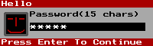
Рисунок 2 Запрос пароля у пользователя

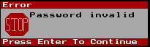
Рисунок 3 Ошибка: введен неверный пароль

При повторном запуске программы был введен верный пароль. Программа не выдала никаких ошибок, а вывела разноцветные окружности (рис. 4).Кроме того, программа вывела два красных прямоугольника (вверху и внизу). На верхнем прямоугольнике было выведено название программы, на нижнем – строка подсказки.

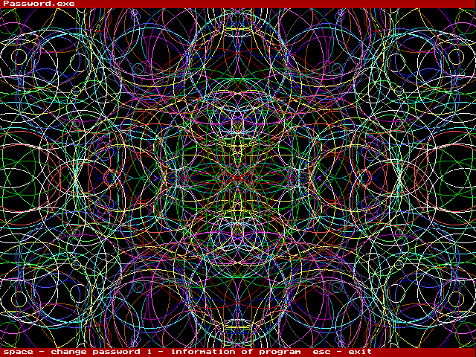
Рисунок 4 Вид основной программы
При нажатии клавиши пробел на экран было выведено окно ввода, требующая ввести новый пароль (рис. 5).

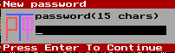
Рисунок 5 Измение пароля: первый ввод
Затем программа просит повторить ввод пароля, высвечивая такое же окно ввода, как и при первом вводе (рис. 6).

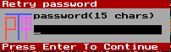
Рисунок 6 Повтор ввода нового пароля

Для проверки правильности работы программы я повторил ввод, заведомо допустив ошибку. Программа отреагировала таким образом: вывела сообщение об ошибке («Password not change», рис. 7) и, после нажатия клавиши Enter, продолжила вывод разноцветных окружностей, ожидая нажатие клавиши пользователем. Содержимое файла parol.dat не изменилось. Как до выполнения команды, так и после вывода ошибки в файле хранится строка: «YYYYYYYYYYYYYYY» (рис. 8,9).

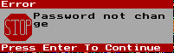
Рисунок 7 Ошибка: пароль не изменен

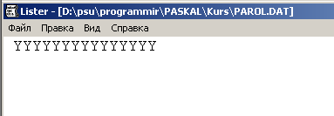
Рисунок 8 Содержимое файла parol.dat до изменения пароля

Рисунок 9 Содержимое файла parol.dat при ошибке (несовпадение двух введенных строк)
При повторном запуске этой же команды программа попросила дважды ввести новый пароль, выводя на экран те же окна ввода, что и при первом запуске (рис. 5,6). На этот раз два ввода совпадают. Программа не выдала никаких ошибок, а содержимое файла parol.dat изменилось с «YYYYYYYYYYYYYYY» на «VBJWYDZNTULMGSV» (рис.10). Этим проверка процедуры ВзятьПароль завершилось. Программа продолжила вывод окружностей.

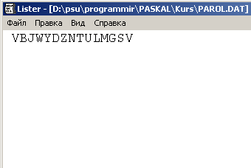
Рисунок 10 Результат изменения пароля

После нажимаем клавишу ‘I’. В результате программа вывела на экран окно «information» (рис. 11). После нажатия клавиши Enter, программа продолжила вывод окружностей, ожидая ввода клавиши.

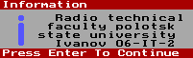
Рисунок 11 Информация о программе

При нажатии любой другой клавиши, кроме клавиши Esc, генерировался звуковой сигнал и, очистив экран, программа вновь преступила к выводу окружностей.
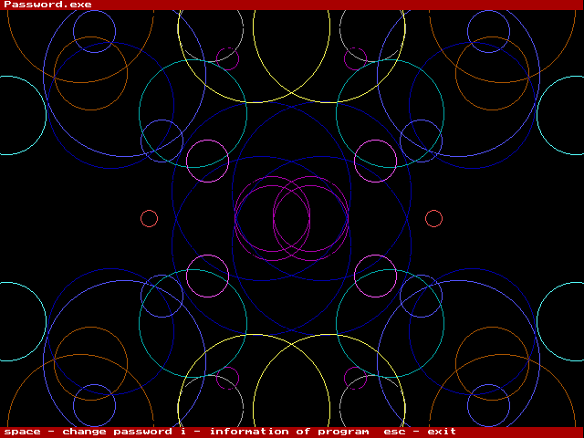
Рисунок 12 Действия программы при нажатии любой «негорячей» клавиши

При нажатии клавиши Esc, программа прекратила свою работу.
Тестирование программы успешно завершено.
5. Заключение

Все поставленные задачи выполнены. Разработанные мною функции и процедуры работают в соответствии с разработанными алгоритмами.
Процедуры и функции модуля ivoknos.pas можно использовать при разработке других программ.
Моя программа позволяет после ввода пароля изменить его. Программа также выводит на экран окружности, высвечивает информацию о самой программе.
Данная программа будет работает только в операционной системе MS DOS. Для успешной работы требуется 84960 байт свободного места на жестком диске, монитор EGA 16 цветов.

Литература

- Электронные вычислительные машины. Книга третья «Алгоритмизация и основы программирования». Под редакцией д-ра техн. наук А.Я. Савельева.
- Электронные вычислительные машины. Книга пятая «Языки программирования (Паскаль, ПЛ/М)». Под редакцией д-ра техн. наук А.Я. Савельева.
- Программное обеспечение персональных ЭВМ. В. М. Брябрин.
Приложение А Блок-схемы основных алгоритмов

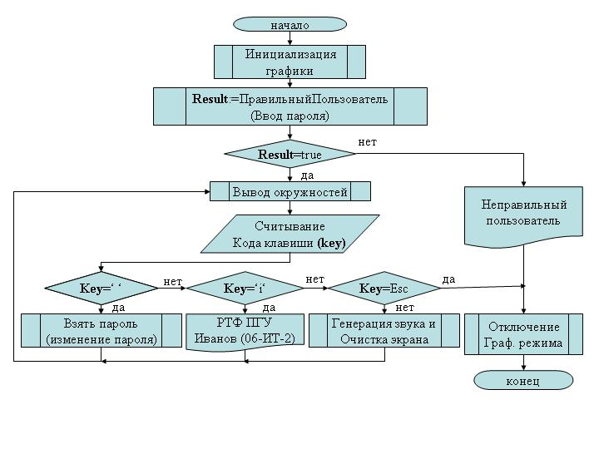
Рисунок 13 Основная программа
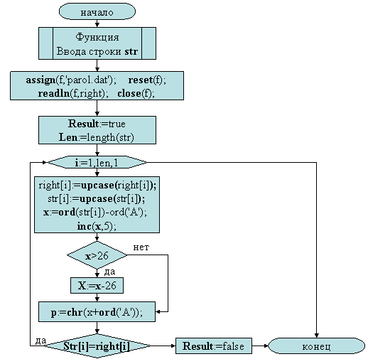
Рисунок 2 Функция "Правильныйпользователь"
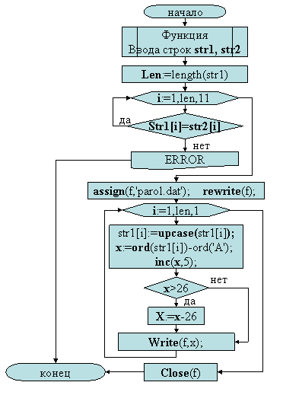
Рисунок 3 Процедура "ВзятьПароль"

